PROAD Nº 3990/2021 (Principal)

PROAD Nº 8173/2023 (Solicitação de Providência)

I N F O R M A Ç Ã O T É C N I C A nº. 3

Preâmbulo

  - O objetivo dessa informação técnica é apresentar a necessidade de alteração de quantidades de serviços referentes ao objeto do Contrato nº 12/2023, cujo objeto é o Retrofit das Fachadas, Recuperação Estrutural, Impermeabilização e Serviços Gerais do Edifício Dom Helder Câmara, situado a Avenida Tristão Gonçalves nº 912 – Centro - Fortaleza /CE, pertencente ao Tribunal Regional do Trabalho da 7ª Região, contratada sob o regime de empreitada de preços unitários.

  - Após análise dos argumentos apresentados pela Contratada no doc. 2, esta Fiscalização vem confirmar a necessidade da celebração do TERCEIRO TERMO ADITIVO AO CONTRATO Nº 12/2023, inclusive
ACRÉSCIMOS DE SERVIÇOS e prorrogação de 60 (sessenta) dias do prazo de execução e do prazo de vigência contratual.

Da Situação da Obra

  - A obra teve início no dia 03/04/2023, de acordo com a Ordem de Serviço emitida para a CONSDUCTO ENGENHARIA LTDA, inscrita no CNPJ 08.728.600/0001-82 e está atualmente com mais de 240 dias de execução. Já foram realizadas a 8 (oito) medições de serviços e o cronograma da obra encontra-se com mais de 89,15% dos serviços executados.

Dos acréscimos de serviços

  - A Contratada apresentou uma proposta de replanilhamento (docs. 2 a 4) contendo acréscimos de serviços que corresponderiam ao valor financeiro de R$ 256.841,31 e valor percentual de 4,60% em relação ao valor original do contrato (R$ 5.600.000,00).

  - Considerando que são propostos serviços novos, cujo preços unitários deverão ser oriundos das planilhas oficiais da época da proposta e com o desconto da proposta vencedora, adiantamos abaixo o cálculo do referido desconto:

Tabela 1 - Cálculo do desconto da proposta vencedora.

VALOR DA PROPOSTA: | R$ 5.600.000,00
VALOR ESTIMADO PROJETO BÁSICO: | R$ 5.926.308,10
DESCONTO (R$): | R$ 326.308,10
DESCONTO (%): | 5,51%

  - Esta Fiscalização conferiu rigorosamente todos os documentos e memórias de cálculo apresentados e manifesta abaixo suas ponderações:

  - A Contratada solicita um acréscimo de 961,75m² ao item 2.2.1 – REFORÇO COM TELA METÁLICA EM ALVENARIAS QUE APRESENTAM FISSURAÇÃO
(UNID. M2), cuja composição de custo unitário é própria deste TRT. Embora a Contratada não tenha desenvolvido suficientemente os argumentos a favor do acréscimo de quantitativos para o custeio deste item, esta Fiscalização considera tal pleito justificável.
- Considerando a impossibilidade do projetista detectar e mensurar a real espessura e estabilidade do reboco externo existente e (b) considerando que somente durante a execução das demolições foi possível a detectação de graves anomalias construtivas dos revestimentos de argamassa existentes, esta Fiscalização considera o caso como fato superveniente, devidamente demonstrado pelas evidências fotográficas oriundas da Contratada (doc. 4), inclusive falhas de prumo das estruturas e instabilidades de seus revestimentos. Sobre este pedido fazemos ainda as seguintes ponderações:

    - O valor unitário deste serviço na proposta vencedora foi R$ 128,16 (sem BDI), conforme o recorte gráfico abaixo. O valor contratado para este item com BDI de 25,98% foi R$ 161,42.

Tabela 2 – Composição de custo unitário do item 2.2.1 da planilha orçamentária da proposta vencedora.
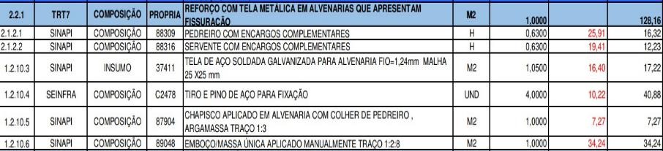

    - O memorial de cálculo e o mapa visual apresentados (docs. 3 e 4) contém um resumo que importa no somatório das áreas representadas em desenhos multiplicadas pelos respectivos números de camadas de reboco destinadas a compensar as falhas construtivas de alinhamento vertical das fachadas (961,75m²). Entretanto, esta Fiscalização entende que o acréscimo neste item deve ser dividido em duas categorias: rebocos com tela (a primeira camada, em contato direto com o substrato) e rebocos sem tela (demais camadas), onde cabe somente ao primeiro tipo de reboco ser custeado pela composição 2.2.1, enquanto o segundo tipo de reboco é suficientemente custeável pela composição SINAPI 89048 (presente na mesma composição, última linha da tabela 2 acima, inclusive BDI).

    - O resultado desta adequação proposta pela Fiscalização pode ser sintetizado na tabela abaixo:

Tabela 3 – Cálculo das áreas de emboço com e sem tela segundo o critério da Fiscalização.

ÁREAS | Leste | Oeste | Norte | Sul | Pilares Sul | Pilares Leste | Total (m²)
Segundo o "resumo de áreas" (m²) | 171,86 | 108,92 | 113,35 | 126,00 | 189,60 | 252,00 | 961,75
Calculadas pelos desenhos | 57,29 | 36,31 | 56,67 | 62,93 | 100,8 | 126
Nº de camadas  (calculado pela fórmula excel "=ARRED a/b;0”) | 3 | 3 | 2 | 2 | 2 | 2
Nº de camadas (C/ tela + S/ tela) | 1 + 2 | 1 + 2 | 1 + 1 | 1 + 1 | 1 + 1 | 1 + 1
Área COM tela (m²) | 57,29 | 36,31 | 56,67 | 62,93 | 100,80 | 126,00 | 440,00
Área SEM tela (m²) | 114,58 | 72,62 | 56,67 | 62,93 | * | * | 306,80
* Áreas sem evidências fotográficas da espessura média necessárias para justificar o custeio de camadas de reboco sem tela.

    - Ao invés de todos os 961,75m² adicionais multiplicados indiscriminadamente pelo valor unitário do item 2.2.1 (R$ 161,46) e o respectivo impacto de R$ 155.284,16 proposto, esta Fiscalização admite como justa e razoável a adoção daquele preço unitário somente para o custeio da primeira camada de reboco, que demanda tela metálica e tiros/pinos de fixação. As camadas subsequentes, a nosso ver, são suficientemente custeáveis pelo valor unitário já contratado de R$ 34,24 (composição do item 2.2.1), cujo valor com BDI é de R$ 43,14.

    - Portanto, os custeios propostos por esta Fiscalização para as camadas adicionais de emboço com tela e sem tela são apresentados, respectivamente, no item 2.2.1 (R$ 71.042,40) e no novo item 2.2.15 (R$ 13.235,35) da versão revisada da planilha deste 3º aditivo (doc. 5), resultando no valor total de R$ 84.277,75, valor 45,73% menor que o pedido pela Contratada.

    - Em contrapartida, esta Fiscalização considera razoável o custeio do transporte vertical dos retrocitados volumes adicionais de reboco. Logo, considerando as áreas ajustadas acima (440,00m² + 306,80m² = 746,80m² de reboco com 2cm de espessura), calculamos como pertinente o custeio de 14,94m³ adicionais (746,80m² x 0,02m) de material a granel a ser transportado verticalmente (item 1.2.12, valor unitário de R$ 94,64).

  - Os acréscimos propostos pela Contratada para os itens 2.2.12 e
2.2.13 (“RETIRADA DE LETRA DE AÇO ESCOVADO EXISTENTE DA FACHADA” e “LETRA DE AÇO ÍNOX ESCOVADO / POLIDO 45X45 INSTALADO”) são
plenamente razoáveis pelo simples fato de que a quantidade real necessária de letras especificadas no projeto é um total de 39 (trinta e nove) unidades para compor a expressão “FÓRUM AUTRAN NUNES EDIFÍCIO MANOEL ARÍZIO DE CASTRO”, excluindo os acentos gráficos. Trata-se de uma omissão de projeto, especificamente do orçamento.

  - O item novo proposto 4.4.11 – CANTONEIRA DE ALUMÍNIO PARA AZULEJOS
(Fonte SEINFRA 27.1, Código C0674, unidade “M”) consiste na omissão do projeto básico em não incluir este importante elemento nos acabamentos dos cantos de revestimentos cerâmicos.

    - A memória de cálculo apresentada requere 246,93m como a quantidade deste item a ser acrescido, entretanto, após conferência in loco, esta fiscalização chegou a outro valor, conforme abaixo:

Tabela 4 – Memória de cálculo da quantidade de novas cantoneiras necessárias ao acabamento dos novos revestimentos cerâmicos.
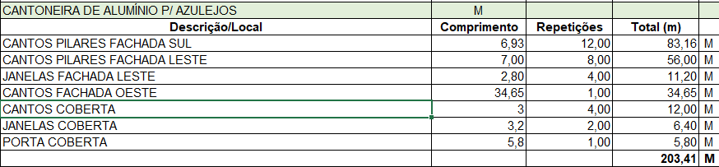

    - O preço unitário proposto para ser adotado neste item será o C0674 SEINFRA 27.1 (fonte oficial da época da proposta vencedora), com valor de R$ 22,45. Aplicando o BDI de 25,98% e o desconto de 5,51% da Tabela 1, obtemos o valor a ser adotado pelo aditivo de R$ 26,72.

  - Os novos itens propostos 4.4.12 e 4.4.13, respectivamente, “DRENO DE PVC D=100MM” e “TUBO PVC BRANCO P/ ESGOTO D=100MM (4’)”, se
referem, segundo a Contratada (doc. 3), ao sistema de drenagem pluvial da nova calha do hall de entrada no térreo. Ela solicita em sua proposta 34m para o item 4.4.12 e 50m para o 4.4.13 sem apresentar as peças gráficas e memórias de cálculo das duas quantidades.

    - Esta Fiscalização, verificou in loco a nova rede de drenagem da aludida calha e, com o apoio de peças gráficas da construção do prédio, levantou apenas a quantidade de 58,6 metros de drenos pluviais, conforme fotos abaixo, excluindo 4.4.13 do doc. 3.

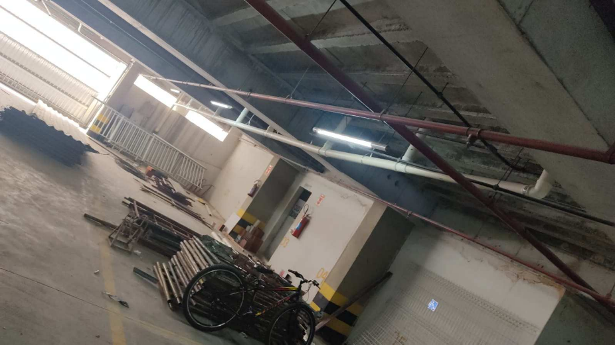

Foto 1 – Nova rede de coleta pluvial de 100mm localizada na região oeste do prédio, sob o teto do subsolo. No detalhe, 9 (nove) pontos de coleta drenados, 2 joelhos e 8 tês D=100mm.

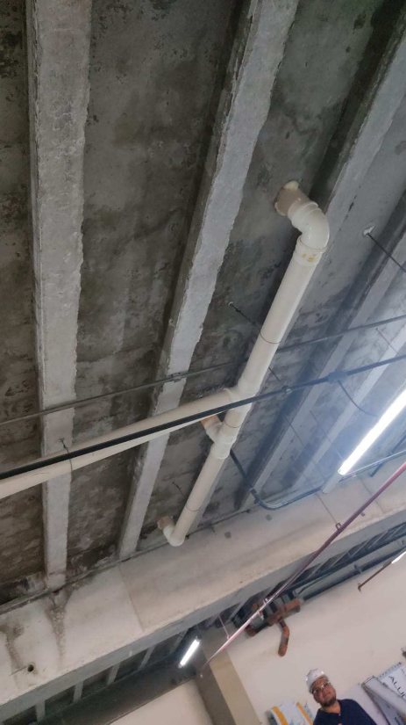

Foto 2 – Detalhe de uma das três sub-redes de 100mm de coleta situadas no subsolo, entre vigas protendidas, a leste da edificação, composta por tubos, joelhos e tês que direcionam os deflúvios ao coletor pluvial existente.

    - Esta fiscalização observou também a ausência de previsão de custeio das conexões de PVC 100mm (joelhos e tês), tanto no projeto como na proposta de aditivo. Assim aproveitamos esta oportunidade para incluir os itens 4.4.14 e 4.4.15 na versão revisada da planilha deste aditivo (doc. 5), ambos com preços unitários SEINFRA da época da proposta e com desconto de 5,51% da proposta vencedora. Segue a memória de cálculo das quantidades destas tubulações e conexões:

Tabela 5 – Memória de cálculo das quantidades de tubos e conexões da nova rede de drenagem pluvial das novas calhas do hall de entrada

Item da rede de drenagem | Cálculo | Quant. total
Tubos (drenos) D = 100mm | A leste: (4 + 7,40) x 3 = 34,20m  A oeste: 15 + 8 x 0,80 + 3 = 24,40m | 58,60m
Joelhos D = 100mm | A leste: (2 + 1) x 3 = 9 unidades A oeste: 2 unidades | 11 unidades
Tês D = 100mm | A leste: (2 + 1) x 3 = 9 unidades A oeste: 8 unidades | 17 unidades

  - O item 4.4.13 - CAIXA SIFONADA PVC 100 X 100 X 50MM, ACABAMENTO
INOX (GRELHA OU TAMPA CEGA), proposto pela Contratada, contorna corretamente a omissão de projeto quanto à demanda por novos ralos que as reformas do hall de entrada e do piso da cobertura causariam. Como quase a totalidade de contrapisos dessas duas áreas foram demolidas e reconstruídas com novas inclinações, 16 (dezesseis) novos ralos se fizeram necessários.

  - O pedido de custeio do item 4.4.15 proposto no doc. 3 (GRANITEIRO/MARMORISTA), embora justificado, carece de evidências que demonstrem a adoção os coeficientes de produtividade para a execução do metro quadrado de grelha de granito. De fato, serão demandados cortes a serem feitos com serra elétrica em peças existentes, mas a apropriação dos insumos deste serviço não foi suficientemente explicada e, por isso, excluída por esta fiscalização em sua planilha contraproposta (doc. 5).

  - Após a reconstrução do piso de granito do hall de entrada, esta Fiscalização percebeu grande dissonância estética entre as peças de granito novas e as antigas, situação inevitável na última fiada superior das paredes da doca, rampa e jardineira da fachada norte e das paredes da rampa e jardineira da fachada leste (foto 3 e 4).

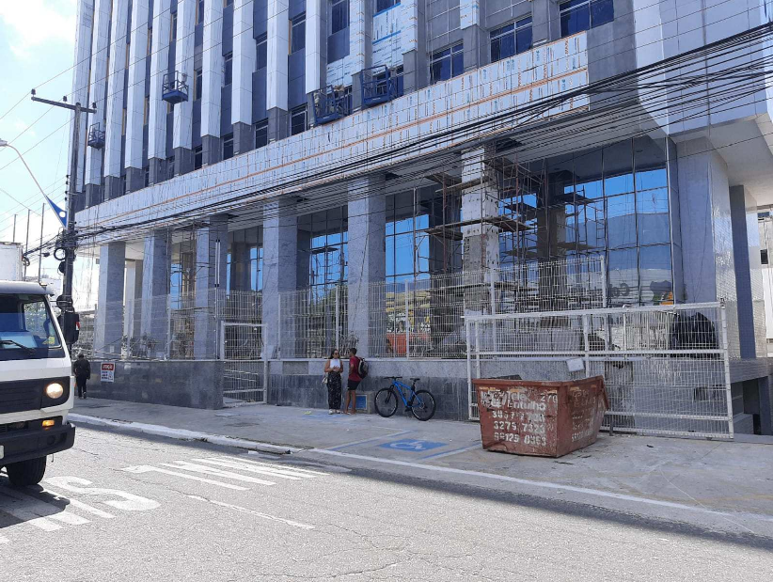
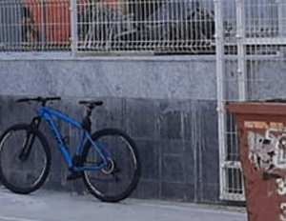

Fotos 3 e 4 – Vista panorâmica e detalhe de área de interface entre pedras de granito novas e antigas.

    - Diante da constatação, tomamos a iniciativa de levantar as áreas de granito adicionais necessárias à mitigação deste desconforto estético (omissão de projeto). A imagem da planta DWG disponível apresenta as medidas principais e a seguir apresentamos a memória do cálculo das referidas áreas.

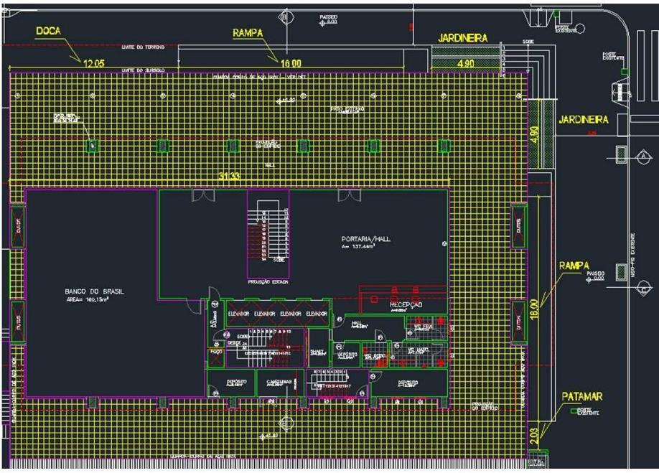

Figura 1 – Planta do pavimento térreo do Ed. D. Helder. Destaques das medidas das paredes a receberem granitos novos.

Tabela 6 – Memória de cálculo de áreas de granitos a serem acrescidas (item 4.3.1 do doc. 5).

FACHADA | FÓRMULA APLICADA | VAR. 1 | VAR. 2 | ÁREA | UND | OBSERVAÇÃO
NORTE | Comprimento x largura | 12,05 | 1,40 | 16,87 | m² | Doca ao lado da rampa de acesso, onde será a virada da manta
 | (Base x altura ) / 2 | 1,40 | 16,00 | 11,20 | m² | Lateral da rampa de acesso, onde será a virada da manta
 | Comprimento x altura | 4,90 | 0,44 | 2,16 | m² | Jardineira junto à escada principal
LESTE | (Base x altura ) / 2 | 0,91 | 16,00 | 7,28 | m² | Lateral da rampa de acesso, onde será a virada da manta
 | Comprimento x altura | 2,03 | 0,91 | 1,85 | m² | Granito onde será a virada da manta na lateral da rampa (patamar)
 | Comprimento x altura | 4,90 | 0,66 | 3,23 | m² | Jardineira junto à escada principal
 |  |  | ÁREA TOTAL | 42,59 | m²

  - A proposta de acréscimo dos itens 1.1.2 - ADMINISTRAÇÃO DE SERVIÇOS DE ENGENHARIA / 1.2.2 - LOCAÇÃO DE CONTEINER ALMOXARIFADO
/ 1.2.3 - LOCAÇÃO DE CONTEINER BANHEIRO COM CHUVEIRO E VASOS DE
4,3m x 2,3m, aprovada por esta Fiscalização, contempla a prorrogação de prazo de 60 (sessenta) dias ou 2 (dois) meses do prazo contratual justificada pelos acréscimos de serviços acima apresentados. Consideramos este acréscimo como fato superveniente por se justificar principalmente pelo acréscimo dos também supervenientes acréscimos de volume de reboco das fachadas (item 3.4 desta informação técnica).

  - A Planilha do Terceiro Aditivo ao Contrato TRT nº 12/2023 - anexo da Informação Técnica nº 3 (doc. 5) - sintetiza todas as considerações técnicas feitas acima permitindo a verificação do atendimento aos limites estabelecidos pelo § 1º do art. 65 da Lei de Licitações e dos Contratos Administrativos. Em suma, temos neste terceiro aditivo a proposta de acréscimos de R$ 167.376,77 (2,99% do contrato original) por fatos supervenientes e R$ 36.826,07 (o,66%, idem) por omissão de projeto, totalizando R$ 204.202,84 (3,65% do contrato original), R$ 52.638,47 a menos que o valor inicialmente pedido (item 3.1).

Tabela 1 - Resumo do 3º Aditivo para fatos supervenientes e omissões de projeto.

OBJETO | VALOR DO CONTRATO | ACRESCIMOS |  | SUPRESSÕES |  | ADITIVO DE SUPRESSÃO
 |  | Somente Acréscimos Absolutos | % Relativo ao Valor Original  Global do Contrato | Somente Supressões Absolutas | % Relativo ao Valor Original  Global do Contrato | Valor da Diferença entre Acréscimos e Supressões | % Relativo ao Valor Atual do Contrato
Retrofit das Fachadas, Recuperação Estrutural, Impermeabilização e Serviços Gerais do  Edifício Dom Helder Câmara | R$ 5.600.000,00 | R$ 204.202,84 | 3,65% | 0,00 | 0,00% | R$ 204.202,84 | 3,65%

  - Esta Fiscalização também teve o cuidado de verificar a manutenção do enquadramento do contrato 12/2023 nos limites impostos pela da Lei de Licitações através recorte gráfico da planilha matriz abaixo:

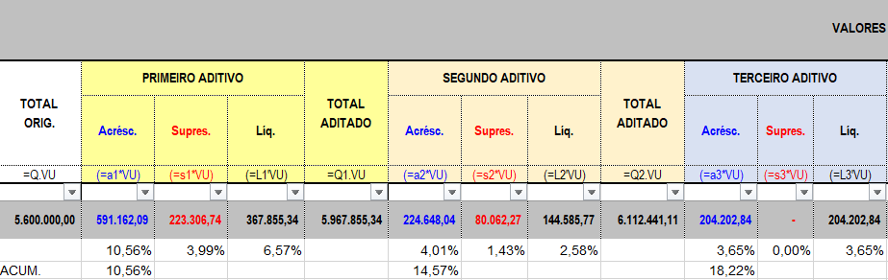

Figura 2 – Síntese de acréscimos e supressões ao Contrato 12/2023 até o presente, incluindo esta proposta de 3º aditivo.

Observa-se que a totalidade de acréscimos propostos não infringe o limite de 50% imposto para acréscimos absolutos em relação ao valor original contratado (obra de reforma). Com a aprovação do 3º aditivo, atingir-se-á um valor percentual acumulado de apenas 18,22%.

Sobre o pedido de prorrogação de 60 dias feito pela Contratada (doc. 2).

A prorrogação de prazo de execução do objeto dos processo epígrafe por mais 60 (sessenta) dias se justifica pelos acréscimos de serviços já presentes na planilha original e pela inclusão de serviços novos, todos já devidamente apresentados na Informação Técnica nº 3 e planilhas anexas elaboradas por esta Fiscalização (doc. 5).

Dentre os serviços mais importantes a serem acrescidos estão as novas camadas de emboço para regularização (itens 2.2.1 e 2.2.15) do substrato fora de prumo que receberá o novo revestimento de ACM, um serviço primário do Caminho Crítico da obra1 e que só foi possível de ser

¹ Segundo o livro “Gerenciamento de Projetos na Construção Civil” escrito por Maurício Bernardes, o caminho crítico pode ser definido como “a sequência de atividades que determina o prazo final de um projeto. Qualquer atraso em uma atividade crítica irá atrasar o projeto como um todo”. (Fonte: https://www.prevision.com.br/blog/caminho-critico/).

detectado, mapeado e quantificado durante a execução das demolições dos revestimentos das fachadas. Vale salientar que tanto a execução destes serviços como o transporte de seus materiais a granel integrantes serão feitos cuidadosamente por fora da edificação através de balanças elétricas suspensas em diversas regiões das fachadas. Essa operação, naturalmente, demandará tempo de execução e de secagem adicionais das camadas de regularização, “empurrando para frente” todo o cronograma de execução dos revestimentos de ACM.

Além dessa frente de serviços, haverá a execução de novas tubulações de drenagem pluvial e áreas adicionais de revestimento em granito nas fachada norte e leste, serviços que também demandarão dilações de prazo de execução em suas respectivas frentes de serviço.

Anexos desta informação técnica.

São partes integrantes desta Informação Técnica nº 3, os seguintes Anexos:
ANEXO I – Planilha do 3º Aditivo – versão revisada pela Fiscalização (doc. 5);
ANEXO II – Novas composições de custo unitário dos itens novos propostos no 3º aditivo ao Contrato 12/2023 (doc. 6).

Considerações finais e encaminhamento.

Considerando que a obra já se encontra com mais de 89,15% de serviços executados, ressaltamos para a Administração que as alterações contratuais, sejam por omissão de projeto ou por fatos supervenientes, são oportunas considerando o princípio da proporcionalidade, visto que se esses ajustes contratuais não forem implementados neste momento, a Administração será forçada a rescindir o contrato, incorrendo em custos enormes, dentre os quais os decorrentes de indenizações devidas ao contratado, além de realizar nova licitação e um novo contrato, postergando a satisfação do interesse público.

O presente documento substitui e torna sem efeito os docs. 7 e 10.

À AJADG, para as providências cabíveis, com a urgência que o caso requer.
Fortaleza, 19 de janeiro de 2024.

Eng.º Civil Adriano Duarte Vieira Analista Judiciário TRT 7ª Região Membro da Comissão de Fiscalização (Portaria TRT7.DG Nº 242/2023)

Engº Civil Fugita Machado de Carvalho Técnico Judiciário TRT 7ª Região Membro da Comissão de Fiscalização (Portaria TRT7.DG Nº 242/2023)

Eng.º Civil Gustavo Daniel Gesteira Monteiro Diretor da Coordenadoria de Manutenção e Projetos Gestor do Contrato

